
Como se enrolan las huellas en el reloj mediante el sistema de control de acceso.
1- Abrir el programa SPControlAcceso, el cual se encontrará en su escritorio.
2- Una vez abierto en la opción "BÚSQUEDA DE SOCIOS" deberá localizar al socio que desea enrollarle la huella y seleccionarlo.
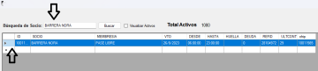
3 - Una vez seleccionado en la parte derecha de la ventana podrá observar el logo de la huella, la cual deberá darle click sobre ella.
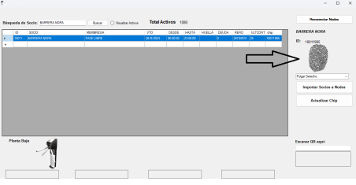4 - Ya realizado lo indicado anteriormente, el socio deberá colocar su huella en el lector para que el mismo se la tome y registre.
5 - Luego de tomar la huella deberá seleccionar la opción GUARDAR

